Тема 6.7. Иррациональные уравнения и неравенства

Иррациональные уравнения – это уравнения, содержащие неизвестное под знаком корня.
Часто решаются с помощью возведения обоих частей уравнения в одну и ту же натуральную степень.
Если степень нечетная, то уравнение получается равносильно исходному. При возведении в четную степень могут появиться посторонние корни, поэтому необходима проверка.
Иррациональные уравнения обладают определенной спецификой и методами решения.

Стандартные виды ИУ и их решения.
- Уравнение вида $\sqrt{А}=\sqrt{В}$, где А и В некоторые выражения, содержащие переменную.
Во-первых, подкоренные выражения должны быть равны: A = B. Во-вторых, оба подкоренных выражения должны быть неотрицательными; но в силу их равенства достаточно потребовать неотрицательности одного из них. Таким образом, имеем:
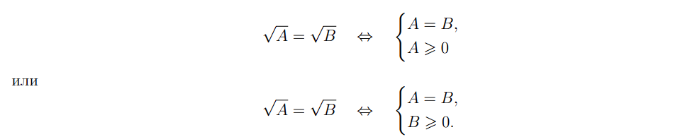
При этом естественно требовать неотрицательности того выражения, которое устроено проще.
- Уравнение вида $\sqrt{А}=В$.
По определению арифметического квадратного корня, $\sqrt{а}$ есть такое число b > 0, что a = b² . Поэтому уравнение $\sqrt{А}$= B равносильно уравнению A = B² при дополнительном условии неотрицательности B:
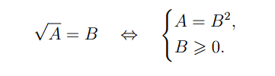
- Уравнение вида $А\sqrt{В}=0 ,$где A и B — выражения, содержащие переменную (как правило, многочлены). Тут возможны два случая: 1) B = 0, и при этом A определено; 2) A = 0, и при этом B > 0. Таким образом, имеет место эквивалентность:
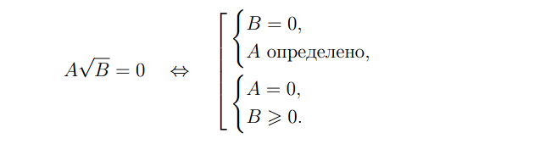
- Уравнение вида $\sqrt{А}±\sqrt{В}=С$
Способ решения – двукратное возведение в квадрат.

Иррациональные неравенства.
Вид | Решение
$$\sqrt{A}<\sqrt{B}$$ | $$\left\{\begin{aligned}A<B \\ A≥0\end{aligned}\right.$$
$$\sqrt{A}>\sqrt{B}$$ | $$\left\{\begin{aligned}A>B \\ A≥0\end{aligned}\right.$$
$$\sqrt{A}<B$$  Если B<0, то решений нет | $$\left\{\begin{aligned}B>0 \\ A<B^{2} \\ A≥0\end{aligned}\right.$$
$$\sqrt{A}>B$$ | $$\left\{\begin{aligned}\left\{\begin{aligned}B<0 \\ A≥0\end{aligned}\right. \\ \left\{\begin{aligned}B≥0 \\ A>B^{2}\end{aligned}\right.\end{aligned}\right.$$

Задания к теме.
- Решить уравнения.
- $\sqrt{x+3}=\sqrt{5-x}$
- $\sqrt{x+11}=x-1$
- $\sqrt{2x+1}-\sqrt{x}=1$
- $\sqrt{x-2}-\sqrt{x+6}=4$
- $\sqrt[3]{x-7}=1$
- Решить неравенства.
- $\sqrt{3-2x}<-2$
- $\sqrt{3-x}≤7$
- $\sqrt{x-2}≤x-2$
- $\sqrt{2x-8}≤\sqrt{6x+13}$

